A20232142L4

答案　(1)　(2)

解析　(1)当入射角减小至*α*＝60°时，光恰好在长侧面发生全反射，如图所示，根据折射定律可得*n*＝，根据sin *C*＝，又*r*＋*C*＝90°，则有sin *C*＝cos *r*，联立可得该光导纤维对这种单色光的折射率为*n*＝＝＝。

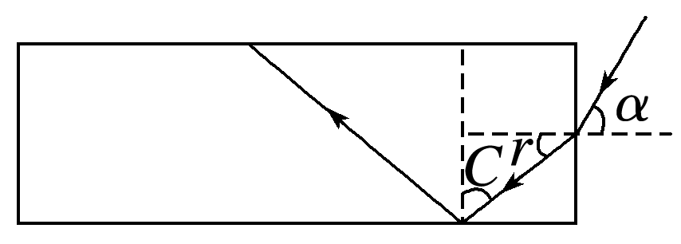

(2)单色光在光导纤维中的传播速度为*v*＝，当入射角为*α*＝60°时，光在光导纤维中传播的路程最长，则所用时间最长，根据几何关系可知*s*max＝＝*nL*，则最长时间为*t*max＝＝＝。

课时对点练



1～6题每题7分，共42分

考点一　全反射的理解与计算